OPIS TECHNICZNY

Remontu dachu Szkoły Podstawowej w Lubomierzu przy ul. Kościuszki nr 5

Rodzaj, nazwa i lokalizacja ogólna przedsięwzięcia

Nazwa zadania: Remont dachu Szkoły Podstawowej w Lubomierzu
Lokalizacja: Lubomierz, ul. Kościuszki nr 5
Rodzaj zadania: Roboty remontowo – budowlane

Przedmiot i zakres robót

Przedmiotem zamówienia jest wymiana pokrycia dachowego z dachówki ceramicznej – karpiówki na taki sam rodzaj pokrycia szczegółowo określony w przedmiarze robót. Remont dachu budynku ma charakter odtworzeniowy z zachowaniem docelowej architektury dachu obecnego co ilustrują zdjęcia zamieszczone w dalszej części opracowania.

Budynek szkoły składa się z jednego budynku: Budynek jest o trzech pełnych kondygnacjach: parter + pierwsze piętro + drugie piętro ze strychem nieużytkowym z dostępem z klatki schodowej.

Remont dachu polegać będzie na całkowitej wymianie pokrycia wraz z elementami uzupełniającymi, wymianie pokrycia na mansardach, odnowieniu tynku ścian w mansardach, ścianie szczytowej od strony zachodniej, wymianie wszystkich okien w mansardach, sześciu okien na elewacji frontowej z pcv w budynku zasadniczym. Pozostałe okna będą posiadać taki sam sposób otwierania się jak obecne oraz zapewniony taki sam układ podziału.

Remont ten polega na wykonaniu następujących prac

- Rozebranie pokrycia połaci dachowych z dachówki karpiówki.
Całość dachu pokryta jest dachówką karpiówką w koronkę w części zniszczona. Mansardy pokryte papą rozbiórkę dokonać z zapewnieniem ochrony pomieszczeń użytkowych w sposób zapewniający zabezpieczenie przed opadami deszczu. Materiał uzyskany z rozbiórki podlegać będzie sukcesywnemu wywozowi bez możliwości składowania na terenie placu budowy. Rozbiórka pokrycia wyłącznie poprzez zsypy budowlane.

- Rozebranie obróbek blacharskich, rynien.
Wszystkie demontowane obróbki blacharskie, rynny przekazane zostaną inwestorowi, który wskaże miejsce składowania w jednym z pomieszczeń na terenie placu budowy. Obróbki blacharskie występują w koszach w połączeniu poszczególnych płaszczyzn dachu, jako podokienniki w części elewacji zachodniej.

- Rozebranie instalacji odgromowej,
Instalacja odgromowa wykonana jest z drutu stalowego ocynkowanego mocno zniszczonego. Rozbiórce podlega całość instalacji łącznie z uchwytami gąsiorkowymi, krzyżowymi, rynnowymi i kontrolnymi. Materiał z rozbiórki należy przekazać w całości inwestorowi z miejscem złożenia w pomieszczeniu na terenie placu budowy.

- Odkrycie konstrukcji dachowej poprzez rozebranie ołacenia,
Łaty istniejące podlegają rozbiórce z ich złożeniem na terenie placu budowy

- Ułożenie izolacji z folii wysokoparoprzepuszczalnej.
Na odkrytych i oczyszczonych krokwiach należy umocować folię wysokoparoprzepuszczalną o paroprzepuszczalności 2000 g/m²/24 h.

- Przybicie kontrłat i łat,
Łaty drewniane o wymiarach 38 x 60 mm mocować w odstępach zgodnie z warunkami wynikającymi z technologii określonej przez producenta dachówki karpiówki. Kontrłaty o wymiarach 25 x 50 mm ułożyć na istniejących krokwiach.

- Rozbiórka 8 szt. kominów w części ponad dachowej.
Istniejące kominy z wyjątkiem komina z przewodem dymowym podlegać będą rozbiórce do poziomu zapewniającego wyprowadzenie kominów nowych nad połać dachową. Gruz z rozbiórki wywożony będzie sukcesywnie poza teren budowy bez możliwości składowania na terenie szkoły

- Wymurowanie komina z przewodem wentylacyjnym.
Kominy nowe wymurować o wysokości obecnych kominów z wykonaniem kratek wentylacyjnych bocznych z zabezpieczeniem siatką przed ptakami.

- Cegłę należy spoinować zaprawą o barwie jasnobeżowej z zapewnieniem braku wykwitów. Do murowania stosować cementową zaprawę z dodatkiem trasu reńskiego typu Sopro KZT przeznaczonej specjalnie do murowania i fugowania zewnętrznych części kominów z cegieł klinkierowych
Po wymurowaniu kominów wykonać impregnację preparatem Sopro FAD 712 lub innym o podobnych parametrach.

- Skucie tynków ścian z oknami w mansardach, i ściany szczytowej elewacji zachodniej.
Tynk ścian w mansardach i ściany szczytowej należy skuć dla zapewnienia właściwej przyczepności i trwałości nowych powłok tynkarskich. Po skuciu tynku a przed wykonaniem nowej powłoki zapewnić właściwe ich powiązanie.

- Wymiana 18 sztuk okien w mansardach, 6 okien elewacji frontowej i jednego okna elewacji północnej

- Zamontowanie nowych podokienników blaszanych z blachy powlekanej dwustronnie barwionej o kolorystyce jak dachówka w mansardach.

- Zamontowanie podokienników ceramicznych wszystkich okien elewacji zachodniej oraz naprawa podokienników ceramicznych na reszcie okien w budynku. Wymiana pokrycia wieżyczek na elewacji frontowej.

- Ułożenie nowej dachówki karpiówki.
Na połaci ułożyć dachówkę karpiówkę w koronkę koloru czerwonego standardowego o powierzchni gładkiej z zastosowaniem dachówek krawędziowych typu DK 18K L i P z dachówką karpiówką gąsiorową, gąsiorami dachowymi w tym gąsiory krańcowe i rozgałęźne GD 38/3. Zastosować taśmę AluMicro-Roll o szerokości 300 mm.

- Wykonanie pokrycia z blachy powlekanej koloru dachówki na mansardach.

- Wykonanie nowych niezbędnych obróbek blacharskich w koszach, przy mansardach, zamontowaniu blachy nadrynnowej z blachy powlekanej jednostronnie o kolorze dachówki,

- Wykonanie nowych tynków na ścianach w mansardach – ściany czołowe i boczne, ściana szczytowa elewacji zachodniej – tynk cementowo-wapienny z wyprawą cienkowarstwową z białego tynku mineralnego o strukturze „kornik” z zagruntowaniem,

- Wymiana uszkodzonych części rynien.
Rynny dachowe o średnicach 150 mm blachy tytanowo-cynkowej z uchwytami rynnowymi,trójnikami, kolanami i pozostałymi akcesoriami danego systemu np. NEXMAR,

- Wykonanie instalacji odgromowej z podpięciem do kominów w powiązaniu z rynnami dachowymi. Instalacje prowadzić w miejscu istniejących ciągów odgromowych montując z dostępnych materiałów posiadających atesty. Instalacje zakończyć złączami kontrolnymi i z wykonaniem protokołów badań elektrycznych.

- Montaż 5 szt. wyłazów dachowych oraz dwóch ław kominiarskich.
Wyłazy dachowe firmy Fakro typ WLI 54/83 lub innych firm o podobnych parametrach, przy każdym z kominów oraz zamontowanie ław kominiarskich stalowych o długości 800 mm w odległości od wyłazu umożliwiającym swobodny dostęp do komina.

- Wymiana końcówek krokwi oraz odcinków krokwi uszkodzonych,
Konstrukcja dachu generalnie nie wymaga wzmocnień, impregnacji. Stwierdzono podczas oględzin znikome ilości wilgoci, które mogłyby naruszyć stan konstrukcji przy połączeniu krokwi z murłatą. Te krokwie, które wykazują ślady zniszczenia należy wymienić na odcinku oparcia na murłacie. Również przy kominach należy wzmocnić krokwie zastosowując prawidłowy wymiar dachowy.

- Wywóz gruzu i śmieci z rozbiórek na wysypisko – 4 km. Gruz składowany będzie bezpośrednio na środku transportowym i wywożony będzie na wysypisko odpadów lub w inne miejsce wskazane przez inwestora na nie większą odległość.

Zdjęcie nr 1. Elewacja północna budynku. Okna w lukarnach do wymiany i małe okienko na 1 piętrze.
Zdjęcie nr 2. Elewacja zachodnia budynku. Tynk na części szczytowej do remontu podokienniki ceramiczne 1 i 2 piętro cała ściana szczytowa w mansardach podokienniki z blach powlekanej

Zdjęcie nr 3 Podokiennik okna do reperacji

Zdjęcie nr 4. Elewacja południowo-zachodnia budynku Okna w lukarnach do wymiany .

Zdjęcie nr 5. Elewacja zachodnia budynku podokienniki do wymiany na ceramiczne

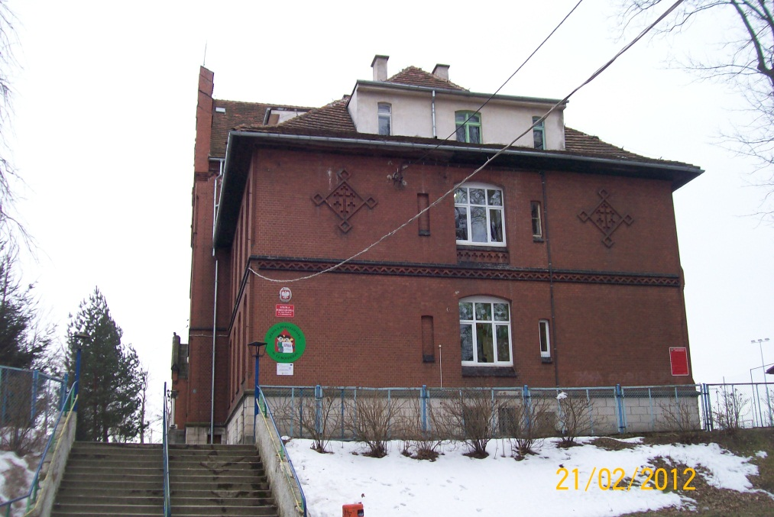
Zdjęcie nr 6. Elewacja północna budynku .
Okna w lukarnach do wymiany

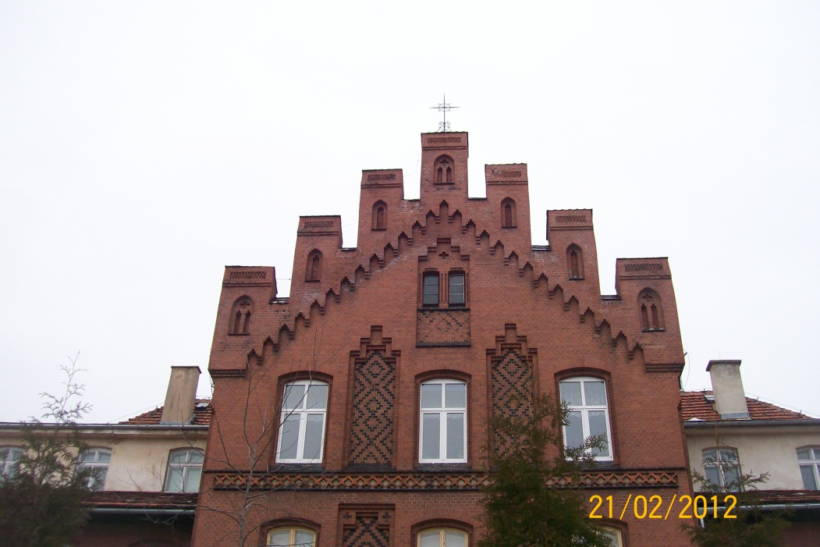

Zdjęcie nr 7. Ściana szczytowa wejściowa do wymiany pokrycie wieżyczek z płytek ceramicznych

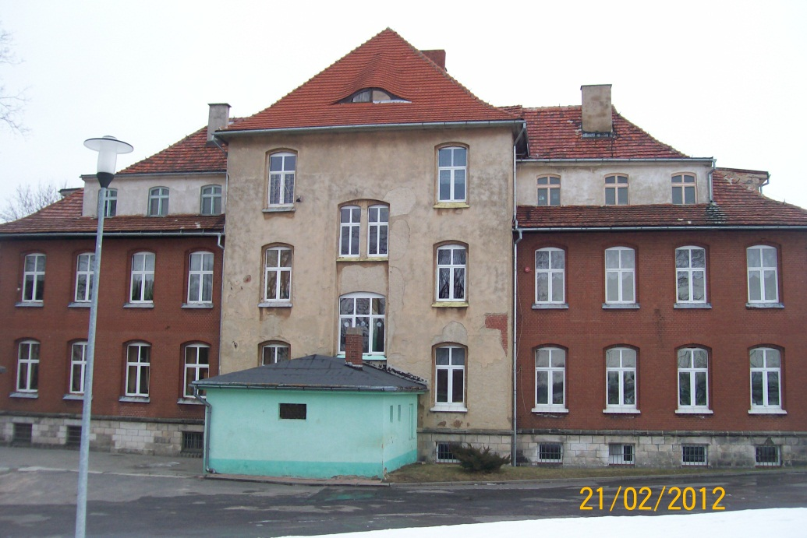

Zdjęcie nr 8. Elewacja zachodnia budynku

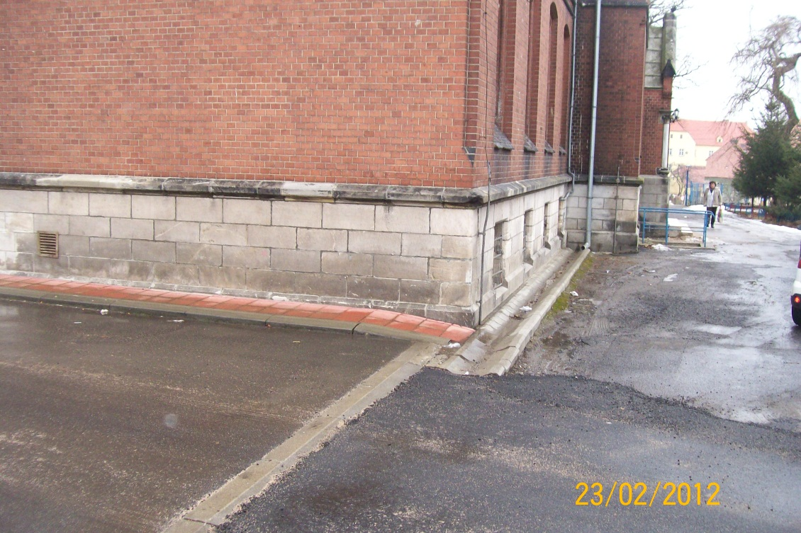

Zdjęcie nr 9. Cokół z piaskowca oczyścić i hydrofobizować

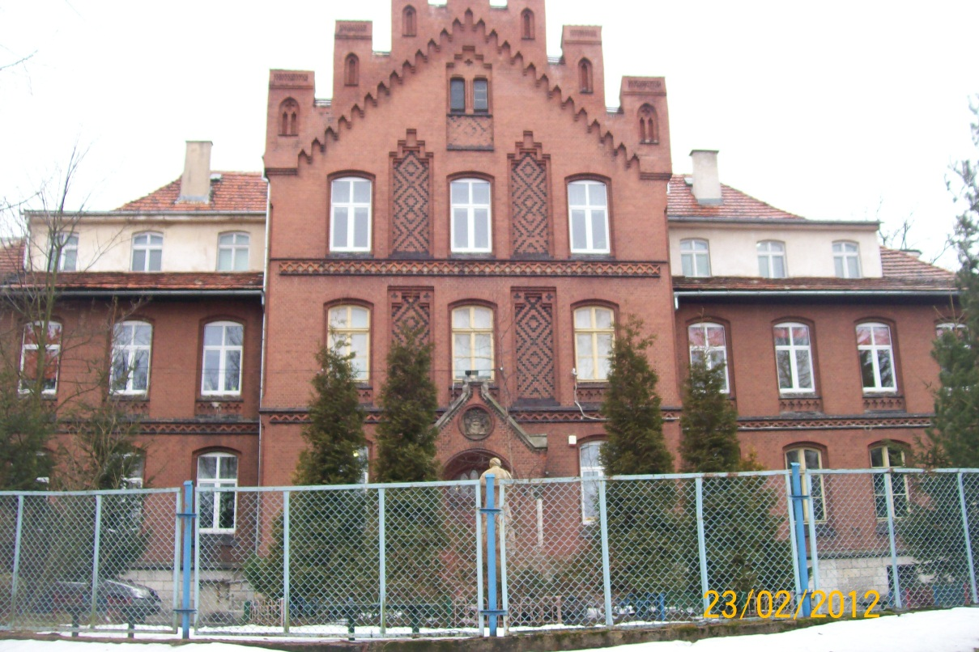

Zdjęcie nr 10. Elewacja frontowa okna z ściany szczytowej na pierwszym piętrze i parterze po prawej stronie do wymiany + okna w mansardach.

